オープンキャンパス（8月25日開催）
梅田駅発バスツアー参加者の皆様へ

この度はオープンキャンパス・バスツアーにお申込みいただき、ありがとうございます。
皆様に本学を知ってもらい充実した一日となるよう、イベントを多数ご用意していますので、
楽しみにしていて下さいね！スタッフ一同、皆様のお越しを心よりお待ちしています！

実施要綱

- 集合時間・場所 08：05 大阪モード学園前（JR大阪駅／阪急梅田駅より徒歩5分）
時間厳守でお願いします。キャンセル、変更等は必ずご連絡下さい。
- 持ち物 ①同封した受付用紙をご記入の上、当日ご持参下さい。
※お友達と一緒に参加される方は、お友達にも受付用紙を記入してもらって下さい。
②筆記用具
- スケジュール 08：05～09：15 大阪モード学園前に集合
08：15～11：10 大阪からNACへバスで移動
11：10～11：30 受付（受付用紙を提出して下さい）
11：30～12：05 昼食
12：05～13：00 学校説明
13：00～16：00 自由見学会（時間内でさまざまなイベントに参加・
体験が出来ます）
16：00～ NACから大阪へバスで移動、解散
- その他 ・昼食をご用意しています。・汚れても良い服装と運動靴でお願いします。
- お問合せ先 ☎0120-500-885 または ☎0574-26-7121
【集合場所 地図】迷われた場合や、場所がわからない場合は電話にてお問合せ下さい。
※途中サービスエリアで休憩を挟む予定です。
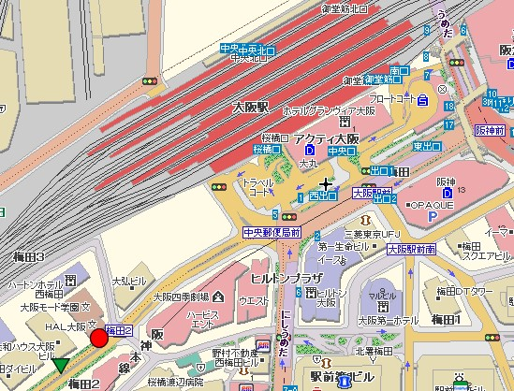
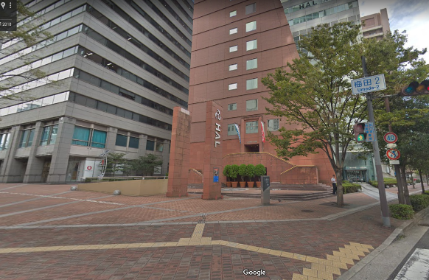
集合場所

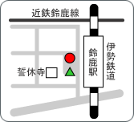
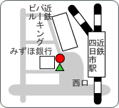
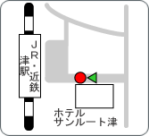
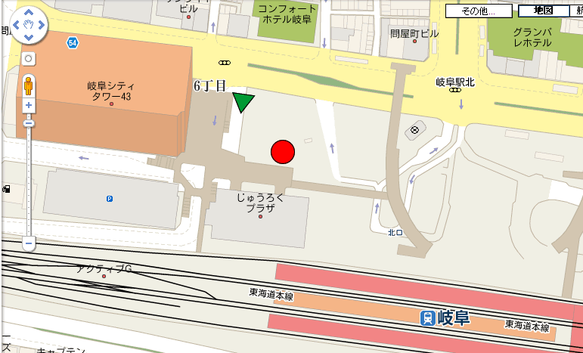
Google mapはこちら
四日市駅
鈴鹿駅
津駅

